30.09.2020 гр.РАС -18
Задание для дистанционного обучения
Дисциплина «Технология настройки и регулировки радиотехнических систем, устройств и блоков»

Тема: 1. Нелинейные цепи.
2. Параметрические цепи.

Использовать в работе: Приложение 1 - Приложение 2 к данному заданию.

Задание: 1. Изучить и законспектировать материал по вышеуказанным темам.
2. Ответить на вопросы (изложенные ниже):
-письменно в отдельной тетради;
-в электронном виде отправить на электронную почту wladimir.rak@yandex.ru

ВОПРОСЫ:
- Поясните смысл термина «нелинейная электрическая цепь».
- Дайте определение параметрической цепи.
- Перечислите основные области применения параметрической и нелинейной цепей.

СРОК СДАЧИ 01.10.2020
Примечание: 1. Выполнение практических работ (задание 28.09.2020 переносится на более поздний срок).
2. При подготовке к лабораторным работам при себе иметь масштабную бумагу (миллиметровку)

Преподаватель Рак В.Н.

Приложение 1

Нелинейные электрические цепи

Назначение нелинейных элементов в электрических цепях
В электрические цепи могут входить пассивные элементы, электрическое сопротивление которых существенно зависит от тока или напряжения, в результате чего ток не находится в прямо пропорциональной зависимости по отношению к напряжению. Такие элементы и электрические цепи, в которые они входят, называют нелинейными элементами.
Нелинейные элементы придают электрическим цепям свойства, недостижимые в линейных цепях(стабилизация напряжения или тока, усиление постоянного тока и др.). Они бывают неуправляемые и управляемые. Первые - двухполюсники - предназначены для работы без воздействия на них управляющего фактора (полупроводниковые терморезисторы и диоды), а вторые - многополюсники - используются при воздействии на них управляющего фактора (транзисторы и тиристоры).
Вольт-амперные характеристики нелинейных элементов
Электрические свойства нелинейных элементов представляют вольт-амперными характеристиками I(U) экспериментально полученными графиками, отображающими зависимость тока от напряжения, для которых иногда составляют приближенную, удобную для расчетов эмпирическую формулу.
Неуправляемые нелинейные элементы имеют одну вольт-амперную характеристику, а управляемые - семейство таких характеристик, параметром которого является управляющий фактор.
У линейных элементов электрическое сопротивление постоянно, поэтому вольт-амперная характеристика их является прямой линией, проходящей через начало координат (рис. 1, а).
Вольт-амперные характеристики нелинейных имеют различную форму и разделяются на симметричные и несимметричные относительно осей координат (рис. 1, б, в).
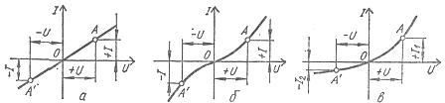
Рис. 1. Вольт-амперные характеристики пассивных элементов: а - линейных, б - нелинейных симметричных, в - нелинейных несимметричных
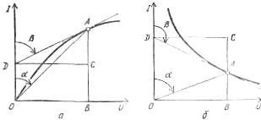
Рис. 2. Графики для определения статического к дифференциального сопротивлений нелинейных элементов на участках вольт-амперных характеристик: а - восходящем, б - падающем
У нелинейных элементов с симметричной вольт-амперной характеристикой, или у симметричных, элементов, перемена направления напряжения не вызывает изменения значения тока (рис. 1, б), а у нелинейных элементов с несимметричной вольт-амперной характеристикой, или у несимметричных элементов, при одном и том же абсолютном значении напряжения, направленного в противоположные стороны, токи разные (рис. 1, в). Поэтому нелинейные симметричные элементы применяют в цепях постоянного и переменного тока, а нелинейные несимметричные элементы, как правило, в цепях переменного тока для преобразования переменного тока в ток постоянного направления.
Характеристики нелинейных элементов
Для каждого нелинейного элемента различают статическое сопротивление, соответствующее данной точке вольт-амперной характеристики, например, точке А:
Rст = U/I = muOB / miBA = mr tgα
и дифференциальное сопротивление, которое для. той же точки А определяется по формуле:
Rдиф = dU/dI = muDC / miCA = mr tgβ,
где mu, mi, mr - соответственно масштаб напряжений, токов и сопротивлений.
Статическое сопротивление характеризует свойства нелинейного элемента в режиме неизменного тока, а дифференциальное — при малых отклонениях тока от установившегося значения. Оба они изменяются при переходе от одной точки и вольт-амперной характеристики к другой, причем первое всегда положительное, а второе - знакопеременное: на восходящем участке вольт-амперной характеристики оно положительное, а на падающем участке - отрицательное.
Нелинейные элементы характеризуются также обратными величинами: статической проводимостью Gст и дифференциальной проводимостью Gдиф либо безразмерными параметрами -
относительным сопротивлением:
Kr = - (Rдиф/Rст)
или относительной проводимостью:
Kg = - (Gдиф / Gст)
У линейных элементов параметры Kr и Kg равны единице, а у нелинейных элементов отличаются от нее, причем чем больше они отличаются от единицы, тем больше проявляется нелинейность электрической цепи.

Расчет нелинейных электрических цепей
Нелинейные электрические цепи рассчитывают графическим и аналитическим методами, в основу которых положены законы Кирхгофа и вольт-амперные характеристики отдельных элементов цепях переменного тока для преобразования переменного тока в ток постоянного направления.
При графическом расчете электрической цепи с двумя последовательно соединенными нелинейными резисторамиR1 и R2 с вольт-амперными характеристиками I(U1) и I(U2) строят вольт-амперную характеристику всей цепи I(U), где U = U1+U2, абсциссы точек которой находят суммированием абсцисс точек вольт-амперных характеристик нелинейных резисторов с равными ординатами (рис. 3, а, б).
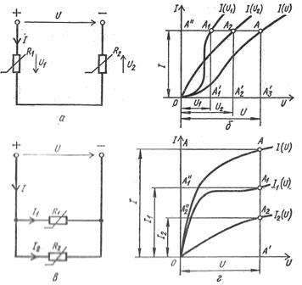
Рис. 3. Схемы и характеристики нелинейных электрических цепей: а - схема последовательного соединения нелинейных резисторов, б - вольт-амперные характеристики отдельных элементов и последовательной цепи, в - схема параллельного соединения нелинейных резисторов, г - вольт-амперные характеристики отдельных элементов и параллельной цепи.
Наличие этой кривой позволяет по напряжению U найти ток I, а также напряжения U1 и U2 на зажимах резисторов.
Аналогично выполняют расчет электрической цепи с двумя параллельно соединенными резисторами R1 и R2 с вольт-амперными характеристиками I1(U) и I2(U), для чего строят вольт-амперную характеристику всей цепи I(U), где I = I1+I2, по которой, пользуясь заданным напряжением U, находят токи I, I1, I2 (рис. 3, в, г).
Аналитический метод расчета нелинейных электрических цепей основан на представлении вольт-амперных характеристик нелинейных элементов уравнениями соответствующих математических функций, позволяющих составить необходимые уравнения состояния электрических цепей. Поскольку решение таких нелинейных уравнений часто вызывает значительные трудности, аналитический метод расчета нелинейных цепей удобен, когда рабочие участки вольт-амперных характеристик нелинейных элементов могут быть спрямлены. Это позволяет описать электрическое состояние цепи линейными уравнениями, не вызывающими затруднения при их решении.
+++++++++++++++++++++++++++++++++++++++++++++++++++++++++

1.5. Нелинейные электрические цепи

1.5.1. Общие сведения
Нелинейная электрическая цепь это электрическая цепь, содержащая один или несколько нелинейных элементов [1] .
Нелинейный элемент это элемент электрической цепи, параметры которого зависят от определяющих их величин (сопротивление резистивного элемента от тока и напряжения, ёмкость емкостного элемента от заряда и напряжения, индуктивность индуктивного элемента от магнитного потока и электрического тока).
Таким образом, вольт–амперная u(i) характеристика резистивного элемента, вебер–амперная ψ(i) характеристика индуктивного элемента и кулон–вольтная q(u) характеристика емкостного элемента имеют вид не прямой линии (как в случае линейного элемента), а некой кривой, обычно определяемой экспериментально и не имеющей точного аналитического представления.
Нелинейная электрическая цепь обладает рядом существенных отличий от линейной и в ней могут возникать специфические явления

(например гистерезис), поэтому этого методы расчёта линейных цепей к нелинейным цепям неприменимы. Особо следует отметить неприменимость к нелинейным цепям метода наложения (суперпозиции).
Важно понимать, что характеристики реальных элементов никогда не бывают линейными, однако в большинстве инженерных расчётов они, с допустимой точностью, могут считаться линейными.
Все полупроводниковые элементы (диоды, транзисторы, тиристоры и т. д.) являются нелинейными элементами.
Условные графические обозначения нелинейных резистивного, индуктивного и емкостного элементов приведены на рис. 1.28. На выносной площадке мажет указываться параметр, вызывающий нелинейность (например температура для терморезистора)

1.5.2. Параметры нелинейных элементов
Нелинейные элементы характеризуются статическими (Rст, Lст, и Cст) и дифференциальными (Rд, Lд, и Cд) параметрами.
Статические параметры нелинейного элемента определяются как отношение ординаты выбранной точки характеристики к её абсциссе (рис. 1.29).
Статические параметры пропорциональны тангенсу угла наклона прямой, проведённой через начало координат и точку, для которой производится расчёт. Для примера на рис. 1.29 получим:
Fст = yA = my tg α, xA mx
где α–– угол наклона прямой, проведённой через начало координат и рабочую точку A;
my и mx –– масштабы по осям ординат и абсцисс соответственно.

Рис. 1.29. К определению статических и дифференциальных параметров
нелинейных элементов
Fст = yA , Fдиф = dy xA dx
Отсюда статические параметры резистивного, индуктивного и емкостного элементов будут иметь следующий вид:
Rст = | u |  | , | Lст = | ψ |  | , | Cст = | q |  | .
 | i |  |  |  | i |  |  |  | u
Дифференциальные параметры нелинейного элемента определяются как отношение малого приращения ординаты выбранной точки характеристики к малому приращению её абсциссы (рис. 1.29).
Дифференциальные параметры пропорциональны тангенсу угла наклона касательной в рабочей точке характеристики и осью абсцисс. Для примера на рис. 1.29 получим:
Fдиф = dy = my tg β, dx mx
где β –– угол наклона касательной в рабочей точке B характеристики и осью абсцисс;
my и mx –– масштабы по осям ординат и абсцисс соответственно. Отсюда дифференциальные параметры резистивного, индуктив-
ного и емкостного элементов будут иметь следующий вид:
Rдиф = | du |  | , | Lдиф = | dψ |  | , | Cдиф = | dq
 | di |  |  |  | di |  |  |  | du
https://studfile.net/preview/2874418/page:12/
++++++++++++++++++++++++++++++++++++++++++++++++++++++++++++++++++++++++
https://electrono.ru/glava-2/4-1-nelinejnye-elektricheskie-cepi-osnovnye-ponyatiya-i-opredeleniya

Приложение 2

Классификация и характеристики параметрических цепей
Параметрическими называются радиотехнические цепи, оператор преобразования которых зависит от времени. Закон преобразования сигнала в параметрической цепи записывается выражением:
, (4.1)
где – оператор преобразования, зависящий от времени, причем эта зависимость в большинстве случаев носит принудительный характер. Если при этом выполняется условие
, (4.2)
то такие цепи являются линейными параметрическими цепями.
Параметрические цепи реализуются на базе резисторов, емкостей и индуктивностей, значения которых изменяются во времени.
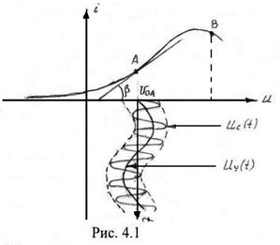
Параметрический резистор , сопротивление которого изменяется во времени по заданному закону и вместе с тем не зависит от величины входного сигнала, может быть реализован на базе безинерциального нелинейного элемента с вольт-амперной характеристикой , на вход которого подается сумма преобразуемого сигнала и управляющего напряжения 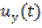 (рис. 4.1).
Положение рабочей точки А на характеристике определяется постоянным напряжением смещения . Так как напряжение сигнала гораздо меньше напряжения смещения , то такой слабый сигнал можно считать малым приращением по отношению к и сопротивление нелинейного элемента по отношению к сигналу оценивать дифференциальным сопротивлением
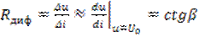. (4.2)
Величина, обратная , как известно, называется дифференциальной крутизной
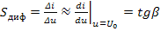. (4.3)
Если, например, ВАХ нелинейного элемента аппроксимируется полиномом:
,
где ,
то в соответствии с (4.3), получим
,
или, учитывая, что
.
Ток, вызванный полезным сигналом
.
Таким образом, по отношению к сигналу справедливо условие (4.1) и по отношению к сигналу нелинейный элемент ведет себя как линейный, но с переменной крутизной.
Существенной особенностью параметрического резистора является то, что его сопротивление или крутизна могут быть отрицательными. Это имеет место при выборе рабочей точки на спадающем участке вольт-амперной характеристики (точка В на рис. 4.1).
Переменную управляемую емкость в параметрических цепях реализуют при помощи специальных полупроводниковых диодов, называемых варикапами. Работа этих диодов основана на следующем эффекте: если к переходу диода приложено напряжение обратной полярности, то разделенный заряд в запирающем слое является нелинейной функцией приложенного напряжения . Зависимость называют кулон-вольтовой характеристикой
, (4.4)
где – значение емкости.
Так же, как и сопротивление резистора, емкость может быть статической и дифференциальной. Дифференциальная емкость определяется следующим образом
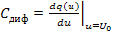. (4.5)
Здесь – исходное запирающее напряжение варикапа.
При изменении напряжения, приложенного к варикапу (конденсатору) возникает ток:
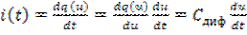. (4.6)
Очевидно, чем больше запирающее напряжение, тем больше величина обратного перехода, тем меньше значение .
Переменную управляемую индуктивность в параметрических цепях можно реализовать на базе катушки индуктивности с ферромагнитным сердечником, магнитная проницаемость которого зависит от величины подмагничивающего тока . Однако, вследствие большой инерционности процессов перемагничивания материала сердечника, переменные управляемые индуктивности не нашли применения в параметрических радиотехнических цепях.
https://siblec.ru/radiotekhnika-i-elektronika/radiotekhnicheskie-tsepi-i-signaly/4-preobrazovanie-signalov-linejnymi-parametricheskimi-tsepyami/4-1-klassifikatsiya-i-kharakteristiki-parametricheskikh-tsepej
+++++++++++++++++++++++++++++++++++++++++++++++
Электрические цепи, в которых хотя бы один из параметров изменяется по какому-либо заданному закону, называются параметрическими. Предполагается, что изменение (модуляция) параметра или параметров осуществляется электронным способом при помощи управляющего колебания.
Приведем простые примеры электронных способов осуществления вариации параметров цепи. Рассмотрим зависимость крутизны вольт-амперной характеристики активного элемента i(u) от управляющего колебания е_{у}(t), наложенного на постоянное напряжение Е₀ (рис. 10.1). Эту зависимость можно записать в виде
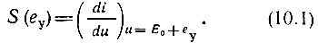
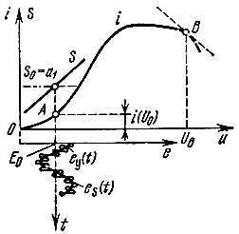
Рис. 10.1. Управление крутизной характеристики
Выражение (10.1) определяет дифференциальную крутизну характеристики в точке Е₀ + е_{у}. Если в пределах изменения е_{у} характеристику можно аппроксимировать полиномом второй степени i = i(Е₀) + а₁u + а₂u², то выражение (10.1) приводится к виду
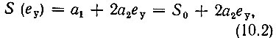
где S₀ = а₁ - дифференциальная крутизна в точке А (рис. 10.1). Зависимость крутизны от управляющего напряжения изображена на рис. 10.1 в виде наклонной прямой линии.
Пусть е_{у} = Е_{у} cos ω_{у}t. Тогда крутизну можно записать в виде функции времени
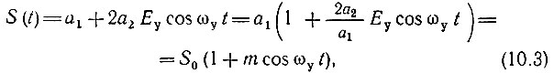
где m = 2a₂E_{у}/a₁ - глубина "модуляции" параметра S. Соответствующим выбором Е₀ и Е_{у} можно обеспечить условие m < 1.
По отношению к слабому сигналу e_{s}(t), наложенному на управляющее напряжение e_{у}(t), рассматриваемое устройство можно трактовать как линейное, с переменным параметром S(t), управляемым по закону (10.3). Существенной особенностью дифференциальной крутизны (а также дифференциального сопротивления) является то, что этот параметр может принимать отрицательное значение. Для этого нужно, чтобы вольт-амперная характеристика на некотором участке имела отрицательный наклон (окрестность точки В на рис. 10.1).
Аналогичным образом можно истолковать принцип электронного управления емкостью. Пусть к нелинейной емкости приложены два колебания: одно сильное, которое назовем управляющим, а второе слабое - сигнальное. Воспользуемся аппроксимацией вольт-кулонной характеристики, представленной на рис. 8.2, полиномом второй степени
Тогда дифференциальную емкость по аналогии с (10.2) можно определить выражением
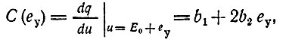
где b₁ = С₀ - дифференциальная емкость в точке u = Е₀.
Если управляющее напряжение является гармоническим колебанием е_{у} = Е_{у} cos ω_{у}t, то можно написать
где m = 2b₂E_{у}/b₁ - глубина модуляции емкости.
После такого преобразования можно говорить о воздействии одного лишь сигнала е_{s}(t) на периодически изменяющуюся во времени емкость С(t), так как влияние управляющего колебания учтено заменой нелинейной емкости линейной параметрической емкостью.
При использовании в качестве управляемого элемента барьерной емкости p-n-перехода можно исходить из выражения
где m = Е_{у}/2 (е_{к} + E₀); е_{к} - контактная разность потенциалов, зависящая от кристалла, примесей и т. д.
Аналогичные выражения можно составить и для параметрической индуктивности L(t) управляемой током.
При установлении соотношений между зарядом, током и напряжением на параметрической емкости следует исходить из очевидных выражений
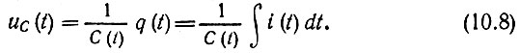
Для параметрической индуктивности L(t) имеют место следующие соотношения, связывающие потокосцепление Φ, напряжение u_{L} и ток i:
Следует отметить принципиальное отличие реактивных элементов от резистивных: дифференциальные емкость и индуктивность не могут быть отрицательными*. Физически это объясняется тем, что увеличение напряжения на емкости не может вызывать уменьшение зарядов, а увеличение тока через индуктивность не может приводить к уменьшению потокосцепления. Иными словами, энергия, запасаемая в электрическом поле конденсатора или в магнитном поле катушки, не может быть отрицательной.
* (Имеются в виду обычные элементы. С помощью же усилительных схем с обратной связью можно имитировать отрицательные C и L.)
В дальнейшем изложении элементы с изменяющимися во времени параметрами R(t), С(t) и L(t) будут рассматриваться как линейные элементы; к ним применим принцип суперпозиции. Термины "дифференциальное" сопротивление, "дифференциальные" емкость или индуктивность, существенные Для характеристики способов вариации параметров, но не для анализа составленных из этих параметров цепей, не будут применяться.
Цепи с переменными параметрами играют очень большую роль в радиотехнике и электронике.
Можно говорить о двух принципиально различных видах изменения параметров:
1) умышленное, управляемое изменение для осуществления различных преобразований сигналов (модуляция, преобразование частоты, параметрическое усиление и т. д.);
2) неуправляемое изменение, обусловленное различными физическими явлениями при передаче сигналов в свободном пространстве, например изменяющейся во времени задержкой сигнала, колебанием величины затухания волн при их распространении, изменением фазовых соотношений при многолучевом распространении радиоволн, изменением сигналов во времени из-за флуктуации параметров тракта и т. д.
http://rateli.ru/books/item/f00/s00/z0000016/st101.shtml
++++++++++++++++++++++++++++++++++++++++++++++++++++
Основные электротехнические преобразования осуществляются с помощью большого числа линейных и нелинейных элементов и цепей. Линейные цепи, в свою очередь, подразделяются на цепи с постоянными и цепи с переменными параметрами. Последние часто называют параметрическими цепями.
Каждый из перечисленных классов цепей подразделяется, кроме того, на цепи с сосредоточенными и с распределенными параметрами. К первым относятся цепи, составленные из катушек индуктивности, конденсаторов и резисторов, а ко вторым - цепи, содержащие линии, волноводы, излучающие системы.
Этот критерий классификации электротехнических систем основан на сопоставлении физических размеров системы и длины волны колебаний, подаваемых на ее вход
+++++++++++++++++++++++++++++++++++++++++++++++++++++++
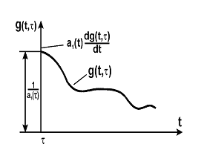
Анализ параметрических цепей
5.1. Общие понятия о параметрических цепях
Электрические системы, в которых хотя бы один из параметров (R, L или C) является переменным во времени, называется цепями с переменными параметрами, называется цепями с переменными параметрами, или параметрическими цепями. Если параметры зависят только от времени и не зависит от режима работы (т.е. т i или U), система является линейной.
С помощью параметрических систем, в которых переменным является активное сопротивление, могут осуществляться, например, такие преобразования сигналов: детектирование, выпрямление, амплитудная модуляция, преобразование частоты и др.
В цепях с переменными реактивными элементами, способными запасать и отдавать энергию, при определенных условиях могут происходить усиление и генерация колебаний. Это связано с появлением в системе отрицательного сопротивления, описывающего формально физический процесс внесения энергии в колебательную систему за счет работы сил, изменяющих параметр. Появление отрицательного сопротивления свидетельствует о наличии параметрической регенерации колебаний данной частоты. Под регенерацией понимается процесс частотного восполнения (восстановления) теряемой в системе энергии.
Математическое описание процессов, происходящих в параметрических цепях, сводится к линейным алгебраическим или дифференциальным уравнением с переменными (во времени) коэффициентами. В силу линейности цепей, связь между входными и выходными сигналами в них определяется с помощью импульсной характеристики g(t) (метод интеграла наложения) или с помощью комплексной передаточной функции
6.2. Импульсная характеристика и передаточная функция параметрической цепи
Для определения импульсной характеристики g(t, τ), где τ - время воздействия, t - время появления и действия отклика, непосредственно по заданным параметрам цепи необходимо использовать дифференциальное уравнение цепи.
Чтобы проанализировать методику нахождения g(t, τ), рассмотрим простую цепь, описываемую уравнением первого порядка
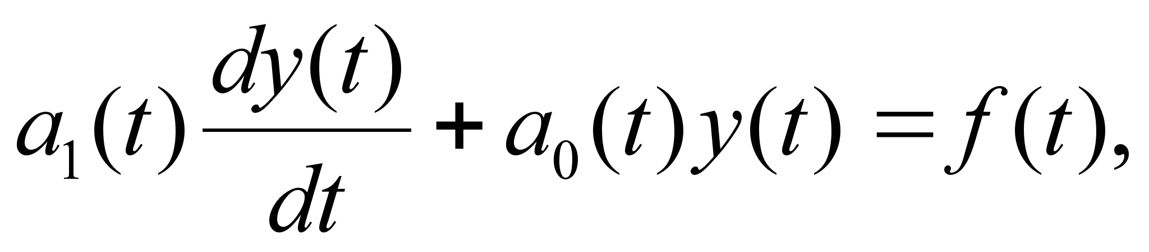 (1)
где f(t) - воздействие, y(t) - отклик.
По определению импульсная характеристика является откликом цепи на одиночный дельта-импульс δ(t−τ), подаваемый на вход в момент t=τ. Из этого определения следует, что если в правой части уравнения (1) положить f(t)= δ(t−τ), то в левой части можно принять y(t)= =δ(t,τ).
Таким образом приходим к уравнению
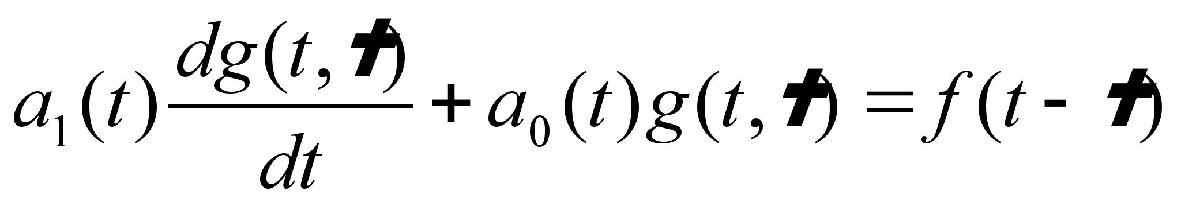 (2)
Т.к. правая часть (2) равна нулю всюду, кроме точки t=τ, функцию g(t) можно искать в виде решения однородного дифференциального уравнения
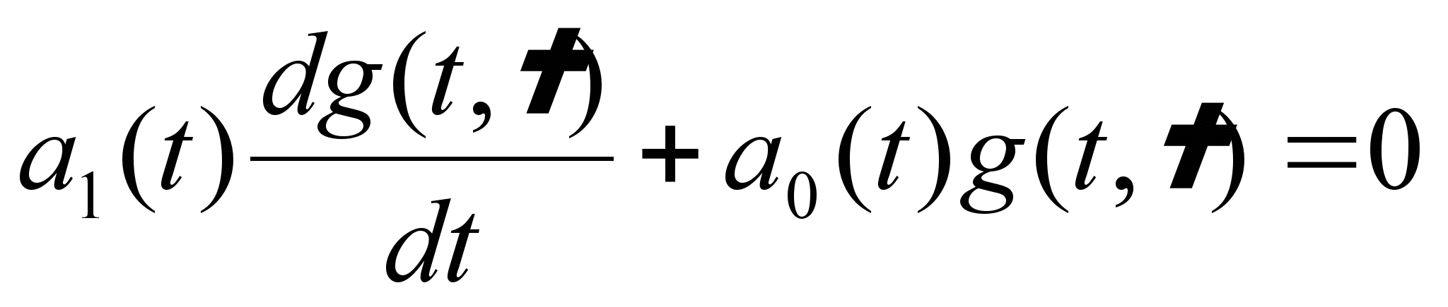 (3)
при начальных условиях, вытекающих из уравнения (2), а также из условия, что к моменту приложения импульса δ(t−τ) в цепи отсутствуют токи и напряжения.
В уравнении (3) переменные разделяются:
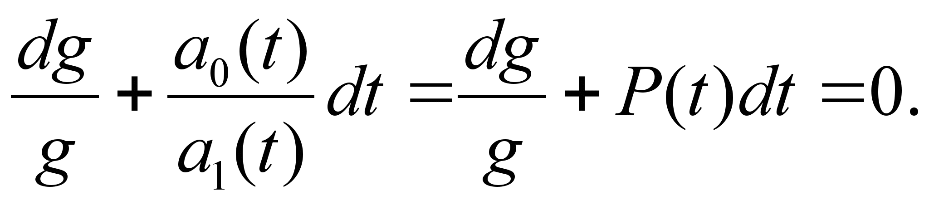
Откуда
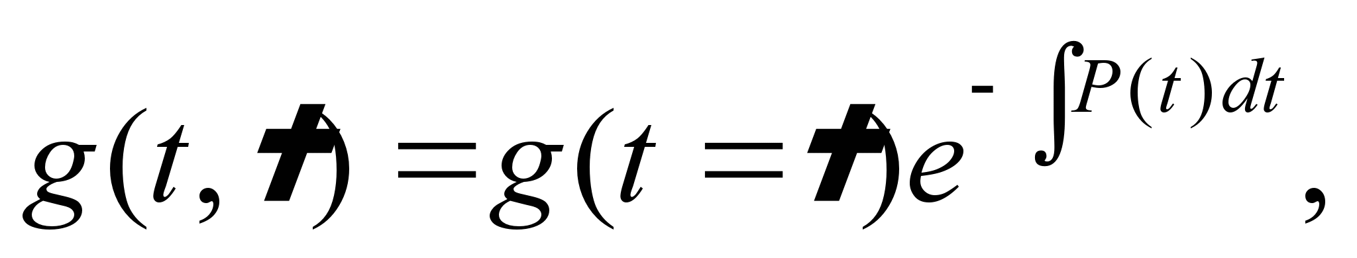 (4)
где 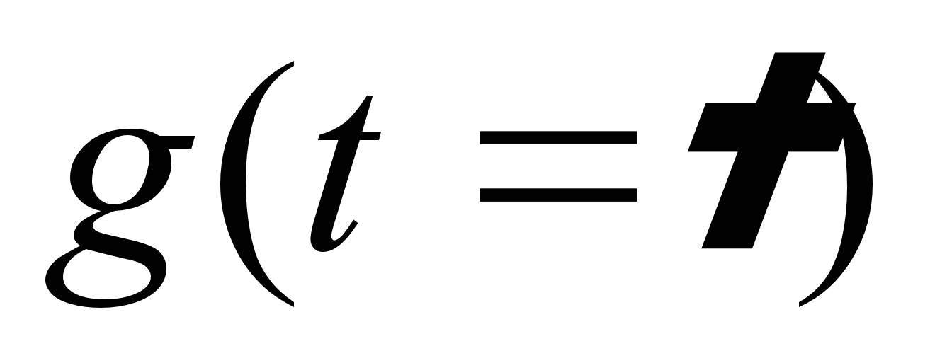 - значения импульсной характеристики в момент воздействия.
Для определения начального значения вернемся к исходному уравнению (2). Из него следует, что в точке 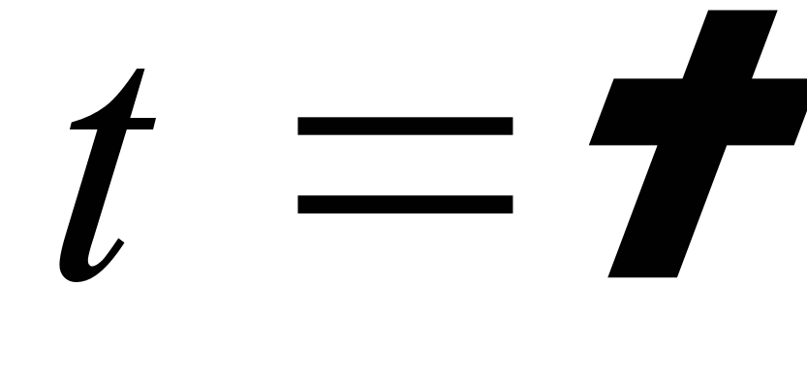 функция g(t) должна совершить скачок на величину 1/а₁(х), (см. рис.), поскольку только при этом условии первое слагаемое в уравнении (2), a₁(t)[dg/dt], может образовывать дельта-функцию δ(t−τ).
Т.к. при 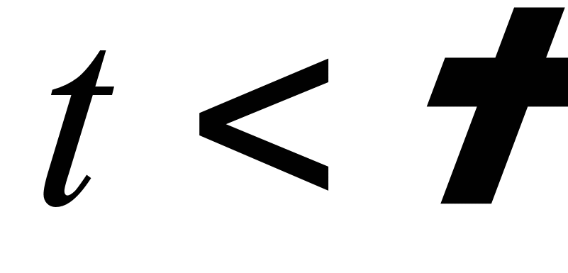 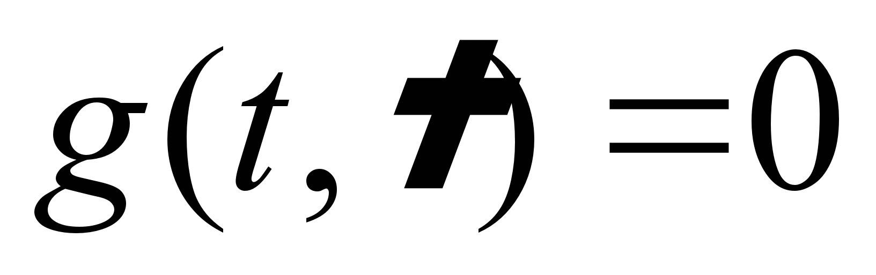, то в момент
Импульсная характериситка по уравнению (2)
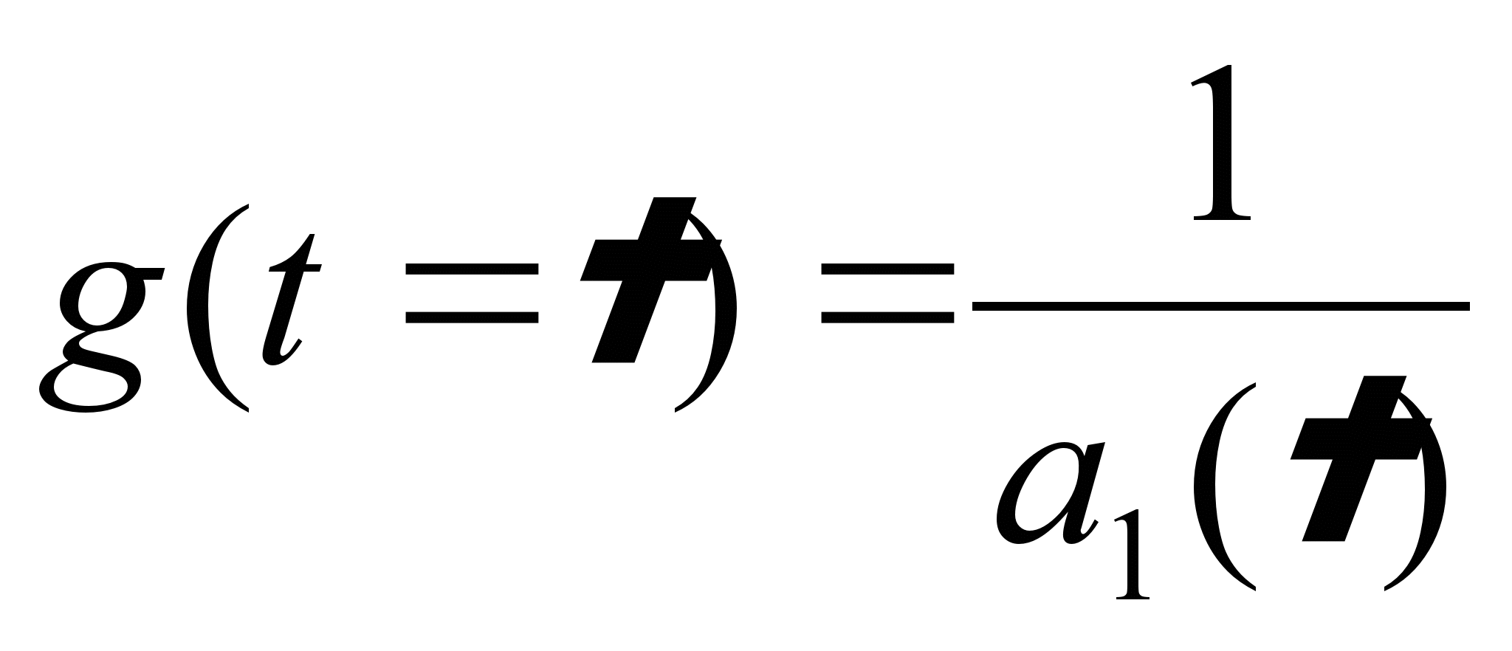 (5)
Заменяя в (4) неопределенный интеграл определенным с переменным верхним пределом интегрирования, получаем соотношения для определения импульсной характеристики:
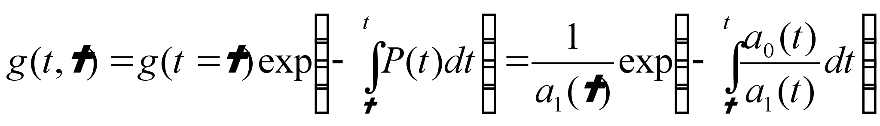 (6)
Зная импульсную характеристику, нетрудно определить передаточную функцию линейной параметрической цепи, поскольку обе оси связаны парой преобразования Фурье:
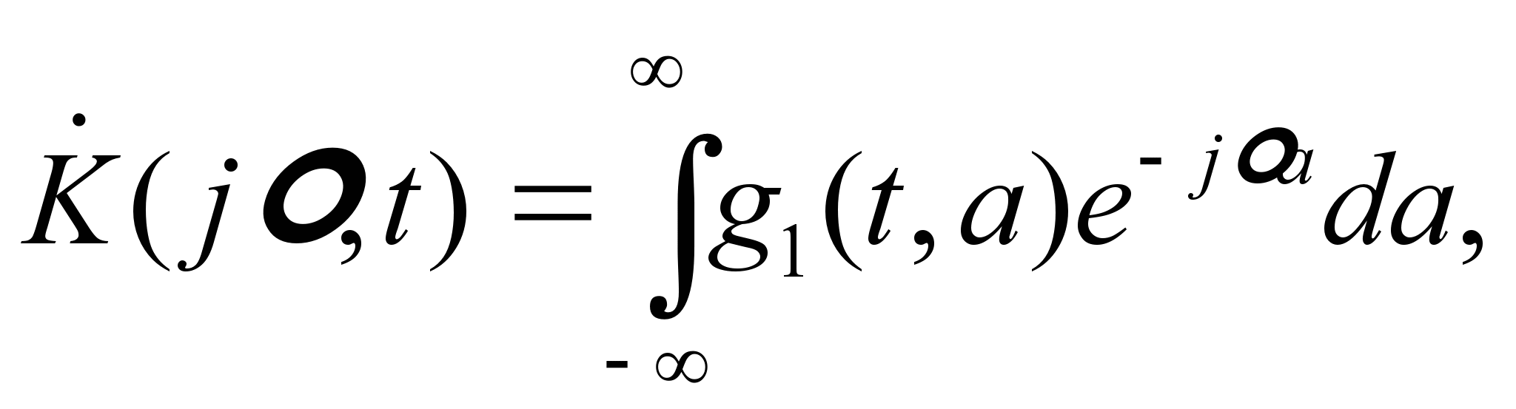 (7)
где a=t-τ - задержка сигнала. Функция g₁(t,a) получается из функции заменой τ=t-a.
Наряду с выражением (7) можно получить еще одно определение передаточной функции, в котором импульсная характеристика g₁(t,a) не фигурирует. Для этого используем обратное преобразование Фурье для отклика S_{ВЫХ}(t):
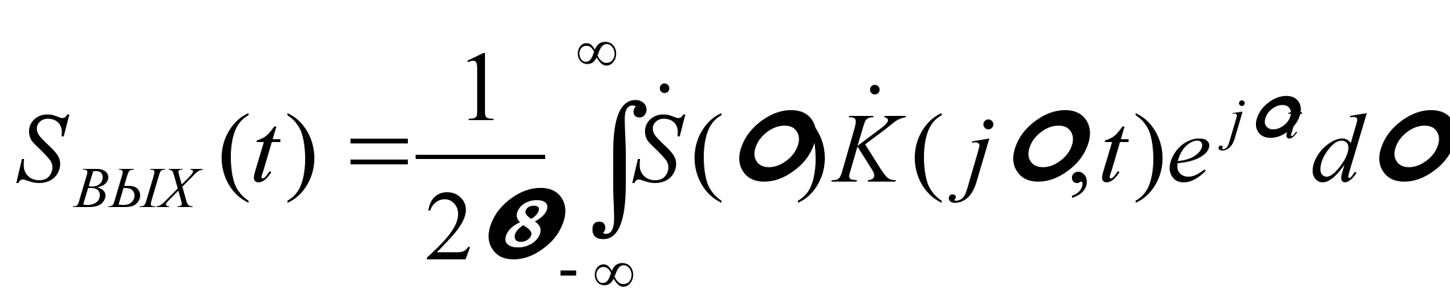 (8)
Для случая, когда входной сигнал является гармоническим колебанием S(t)=cosω₀t. Соответствующий S(t) аналитический сигнал есть 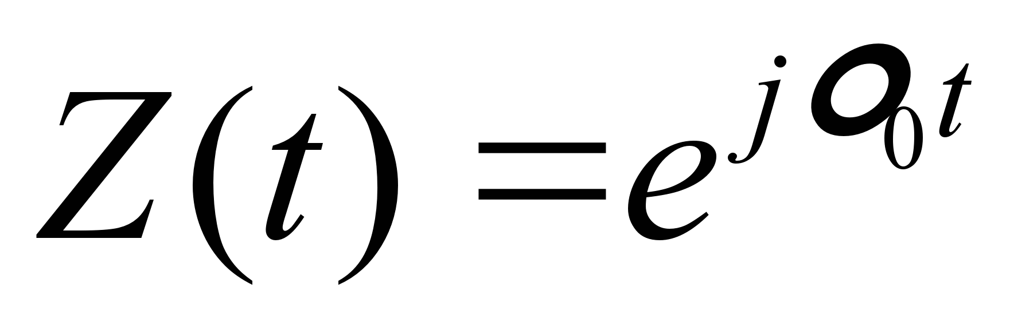.
Спектральная плоскость этого сигнала 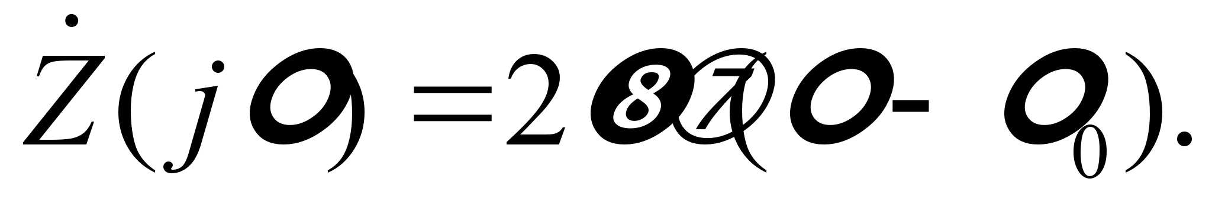
Подставляя 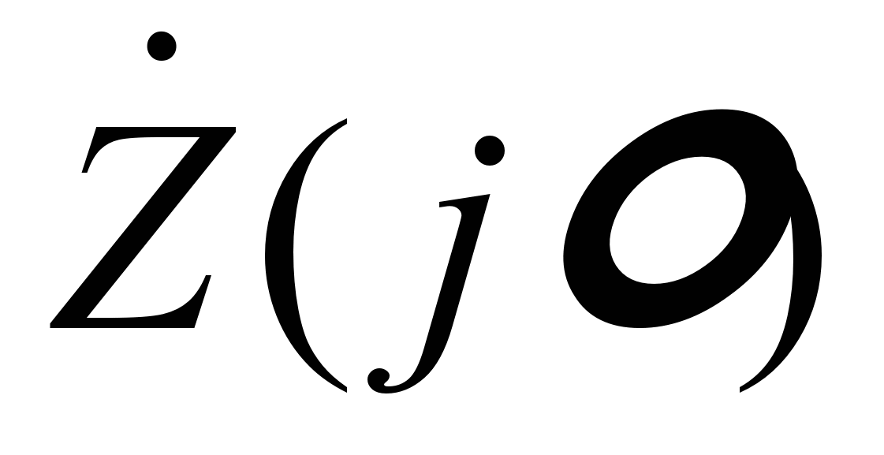 вместо в формулу (8), получаем:
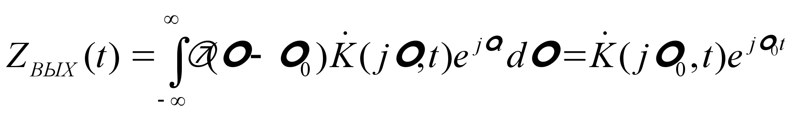
Отсюда находим
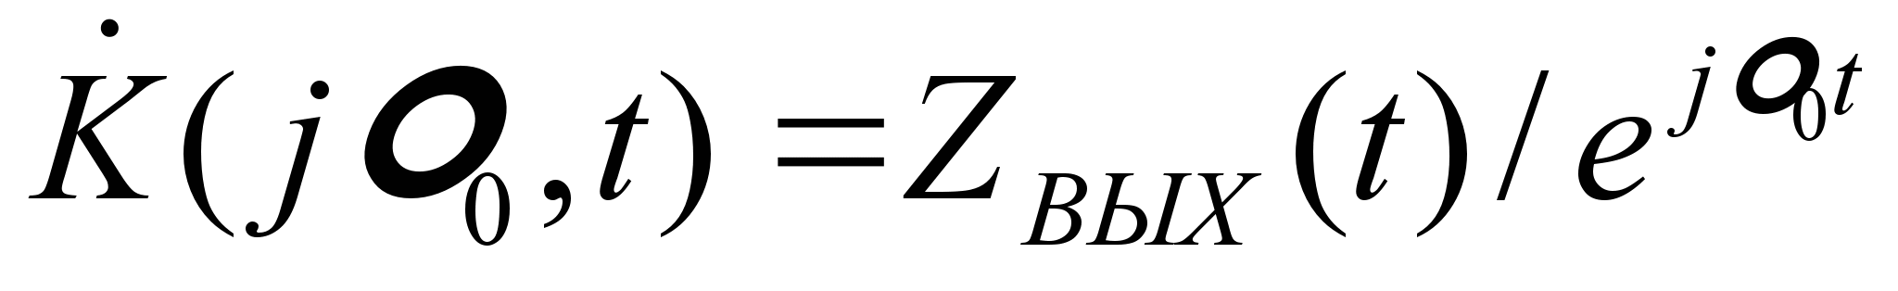 (9)
Здесь Z_{ВЫХ}(t) - аналитический сигнал, соответствующий выходному сигналу S_{ВЫХ}(t).
Таким образом, выходной сигнал при гармоническом воздействии
(10)
определяется также, как и для любых других линейных цепей.
Если передаточная функция K(jω₀,t) изменяется во времени по передаточному закону с основной частотой Ω, то ее можно представить в виде ряда Фурье
(11)
где 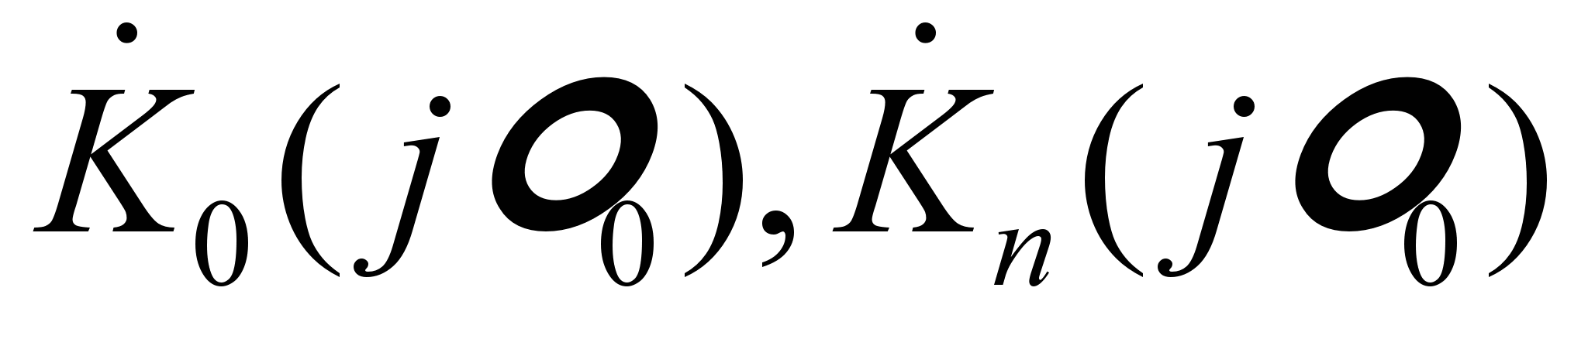 - не зависящие от времени коэффициенты, в общем случае комплексные, которые можно трактовать как передаточные функции некоторых четырехполюсников с постоянными параметрами. Произведение 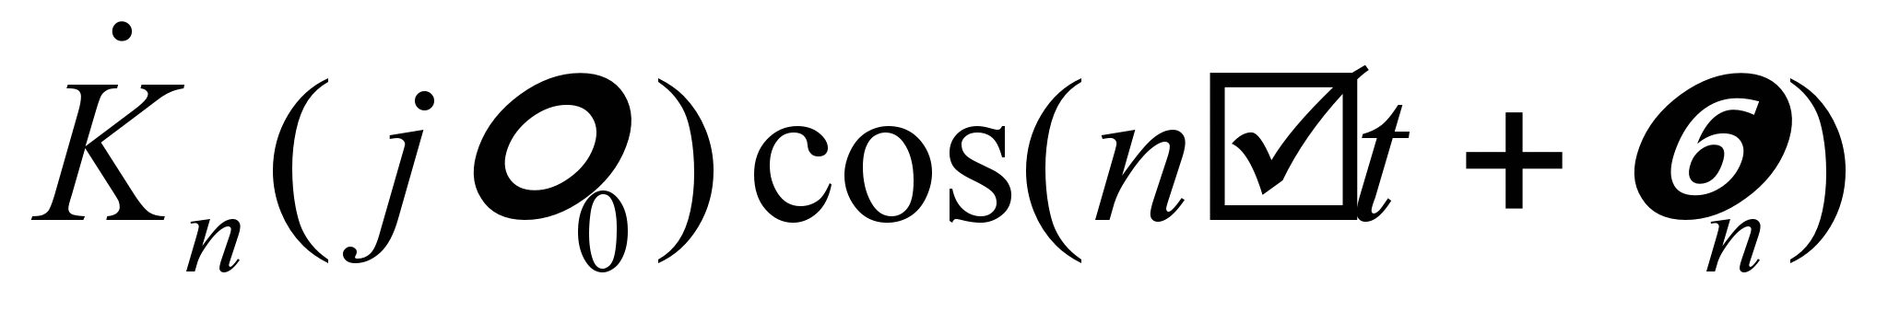 можно рассматривать как передаточную функцию каскадного (последовательного) соединения двух четырехполюсников: одного с передаточной функцией 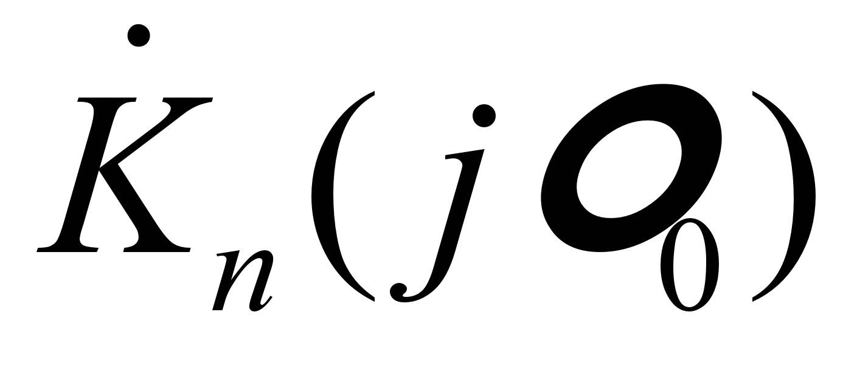, не зависящей от времени, и второго с передаточной функцией , изменяющейся во времени, но не зависящей от частоты ω₀ входного сигнала.
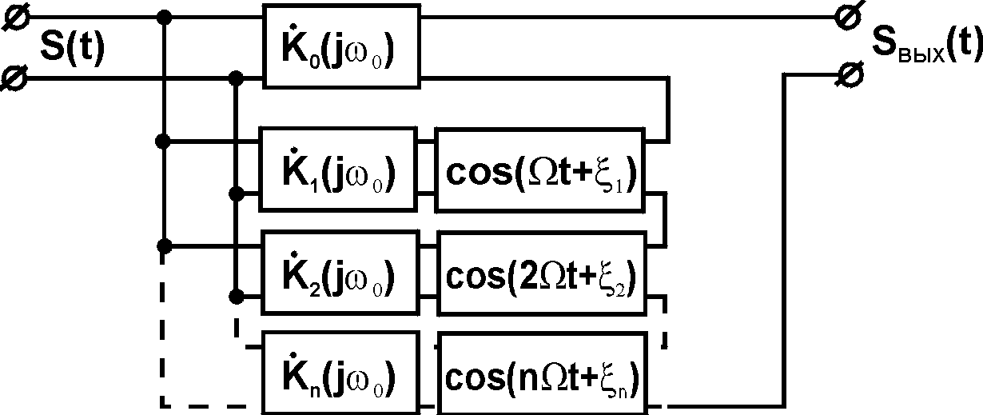Основываясь на выражении (11), любую параметрическую цепь с периодически изменяющимися параметрами можно представить в виде следующей эквивалентной схемы:
Откуда понятен процесс образования новых частот в спектре выходного сигнала
В соответствии с (9) аналитическй сигнал на входе будет равен
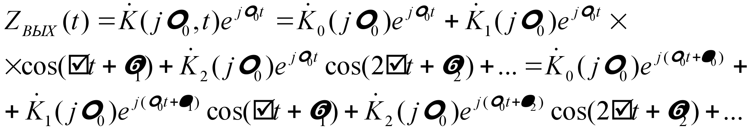 (12)
здесь ϕ₀, ϕ₁, ϕ₂ ...− фазовые характеристики четырехполюсников 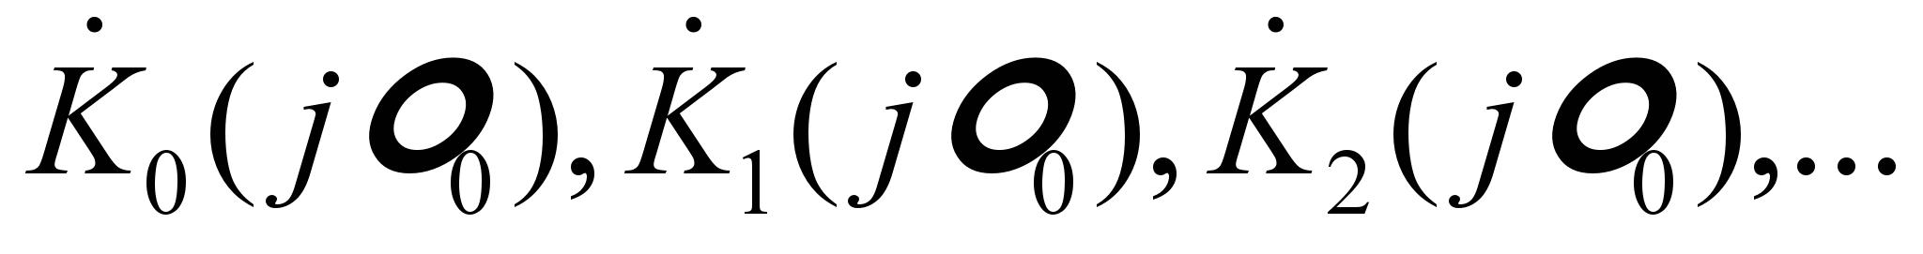 .
Переходя к вещественному сигналу на выходе, получаем
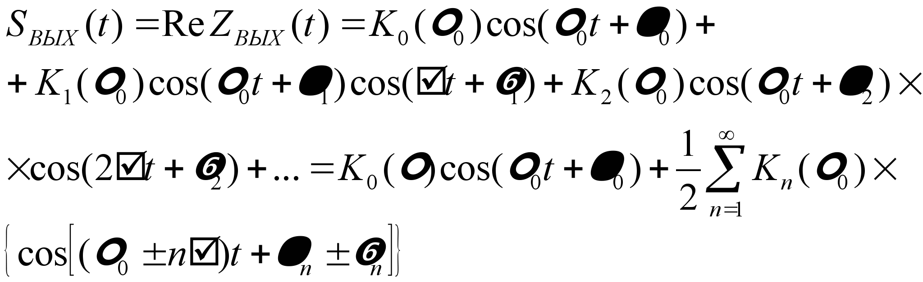 (13)
Этот результат указывает на следующее свойство цепи с переменными параметрами: при изменении передаточной функции по любому сложному, по периодическому закону с основной частотой Ω гармонический выходной сигнал с частотой ω₀ образует на выходе цепи спектр, содержащий частоты ω, ω₀±Ω, ω₀±2Ω и т.д.
Если на входе цепи подается сложный сигнал, то все сказанное выше относится к каждой из частот ω и входного спектра. Разумеется, что в линейной параметрической цепи никакого взаимодействия между отдельными компонентами входного спектра не существует (принцип суперпозиции), и на входа цепи не возникает частот вида nω₁± mω₂, где ω₁ и ω₂ - различные частоты входного сигнала.
https://gendocs.ru/v5319/?cc=12
+++++++++++++++++++++++++++++++++++++++++++++++++++++++++++++

